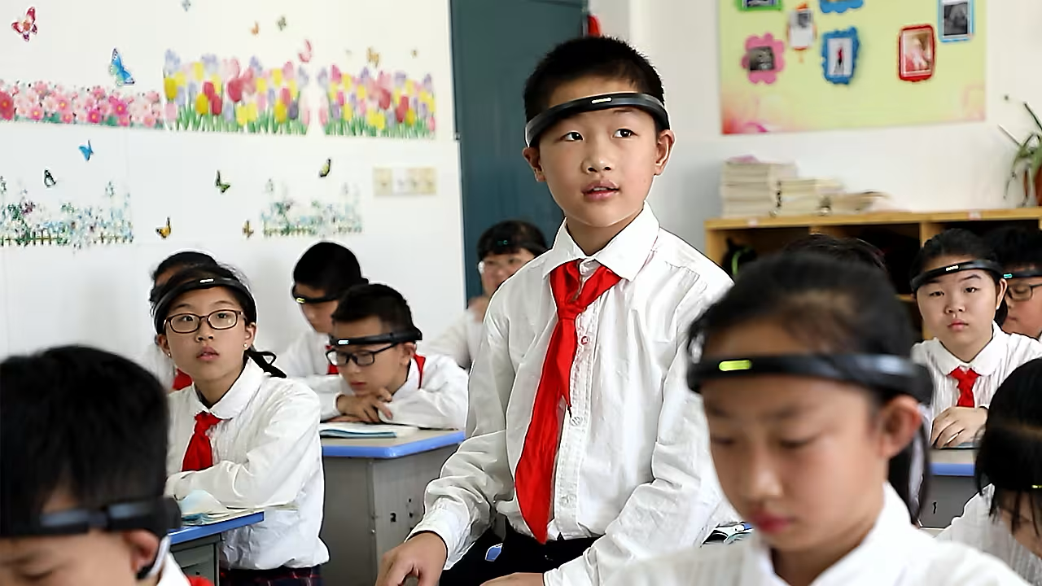
LISTENING COMPREHENSION

How China is using Artificial Intelligence in classrooms?

Mission 1: Can you translate the following vocabulary?

un niveau d’investissement |  | surveiller
s’investir |  | un surveillant, un dispositif de contrôle
la reconnaissance faciale |  | acheter
un leader mondial |  | un achat
une économie sans espèces, dématérialisée |  | la santé
un réseau |  | localiser quelqu’un
un citoyen |  | bailler
une puce électronique |  | de la pression, du stress
des milliards de dollars |  | consulter son téléphone
un montant d’argent |  | un bandeau en plastique

Mission 2: Translate the following sentences using the vocabulary in the above grid

En Chine, les enfants dans les écoles primaires sont tout le temps surveillés grâce à l’intelligence artificielle.

En effet, ils portent des bandeaux en plastique qui mesurent leur niveau d’investissement pendant les cours.

De plus, des puces sont placées dans leurs uniformes pour les localiser et l’intelligence artificielle peut surveiller s’ils consultent leur téléphone portable ou s’ils baillent.

La Chine à l’intention de devenir un leader mondial en IA et dépense des milliards de dollars dans son réseau pour contrôler tout ce que font les citoyens.

